项目名称：重庆爱瑞斯汽车零部件科技有限公司定期检测
项目编号：CQAK2022-03-08-0067
用人单位 | 名称：重庆爱瑞斯汽车零部件科技有限公司
用人单位 | 地址：重庆市合川区南津街街道办事处九阳路92号D幢
用人单位 | 联系人：杨玉录
现场调查 | 技术人员名单：唐龙、杨涛
现场调查 | 时间：2022.3.8
现场调查 | 用人单位陪同人：杨玉录
现场采样和检测 | 技术人员名单：唐龙、杨涛
现场采样和检测 | 时间：2022.3.10
现场采样和检测 | 用人单位陪同人：杨玉录
现场标志物照片 | 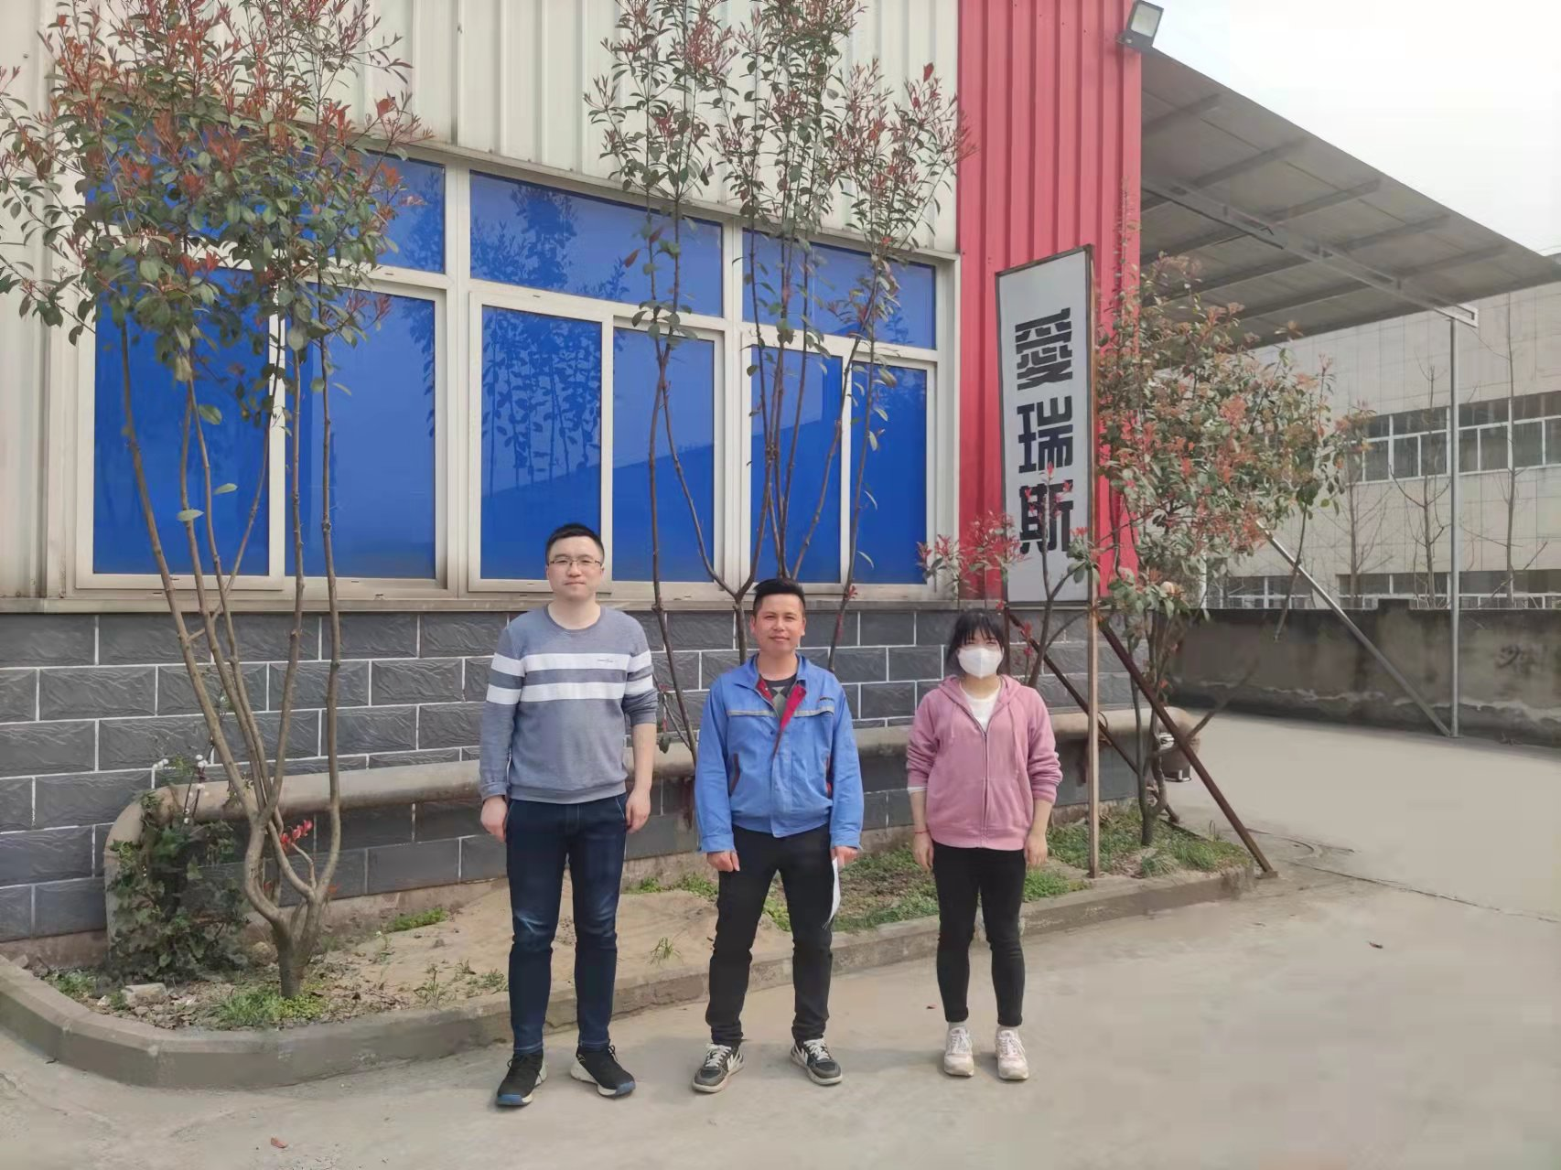
现场调查照片
现场采样和检测照片

